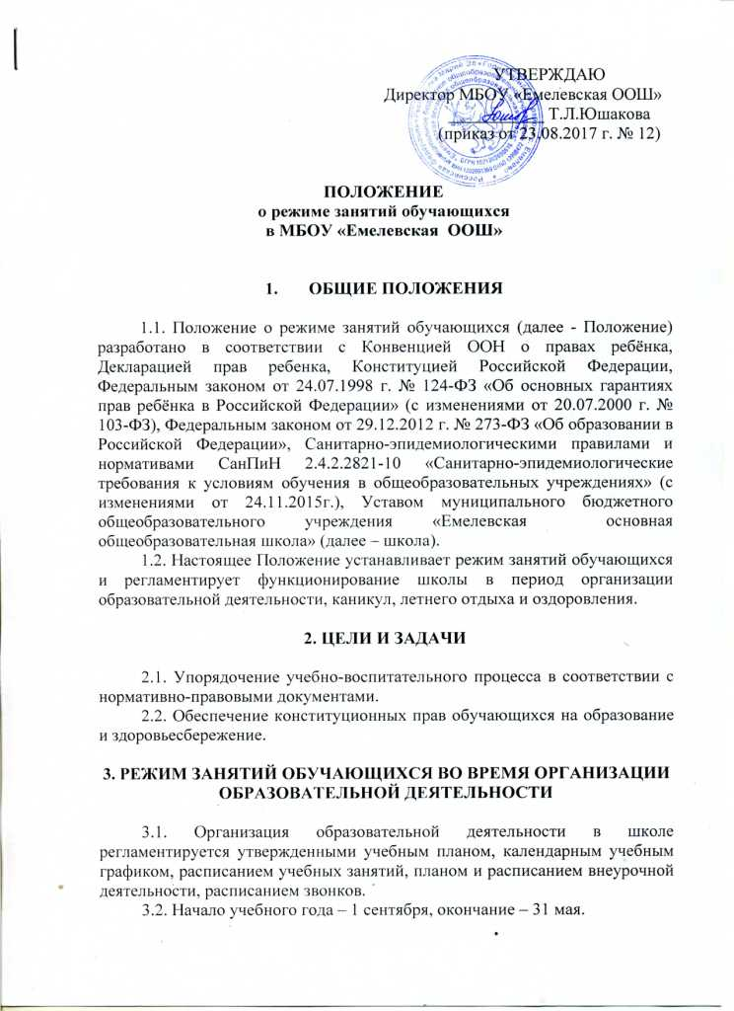
Продолжительность учебного года в 1 классе составляет 33 учебные недели, во 2-х – 8-х классах – 34 учебные недели, в 9 классе - 33 учебные недели без учета государственной итоговой аттестации.
3.3. Учебный год в 1-9 классах делится на четыре четверти.
Продолжительность каникул составляет 30 календарных дней в течение учебного года, не менее 80 календарных дней в летний период и регулируется ежегодно календарным учебным графиком.
Для обучающихся 1 класса устанавливаются дополнительные каникулы в феврале месяце (7 календарных дней).
Учебные четверти и каникулы чередуются следующим образом:
1-я учебная четверть - 8 недель, каникулы – 7 дней;
2-я учебная четверть - 8 недель, каникулы – 13 дней;
3-я учебная четверть - 10 недель, каникулы - 10 дней;
для 1-го класса 3-я учебная четверть - 9 недель, каникулы – 17 дней;
4-я учебная четверть - 8 недель, летние каникулы - не менее 80 дней.
3.4. Продолжительность учебной рабочей недели:
5-ти дневная рабочая неделя в 1 классе;
6-ти дневная рабочая неделя во 2 – 9 классах.
3.5. Регламентирование образовательной деятельности на учебный день:
3.5.1. Учебные занятия организуются в одну смену. Внеурочная деятельность, факультативные и индивидуально-групповые занятия организуются после учебных занятий с отведением времени на отдых.
3.5.2. Начало занятий – в 9.00.
Обучающиеся должны приходить в школу не позднее 8 часов 50 минут. Опоздания на уроки недопустимы.
3.5.3. Продолжительность урока:
во 2-9 классах – 45 минут;
в 1 классе – в первой и второй четверти 35 минут, третьей и четвертой четверти 40 минут с учетом «ступенчатого» режима обучения (в сентябре – октябре по 3 урока в день, в ноябре – мае – по 4 урока в день).
3.5.4. Общий объем учебной нагрузки в течение дня не должен превышать:
для обучающихся 1 класса – 4 уроков и один раз в неделю 5 уроков за счет урока физической культуры;
для обучающихся 2-4 классов – 5 уроков и один раз в неделю 6 уроков за счет урока физической культуры;
для обучающихся 5-7 классов – не более 6 уроков;
для обучающихся 8-9 классов – не более 6 уроков.
3.5.5. Продолжительность перемен между уроками составляет 10 минут, вместо одной большой перемены после 2-го и 3-го уроков установлены две перемены по 20 минут каждая.
Для 1 класса в середине учебного дня (после второго урока) организована динамическая пауза продолжительностью 40 минут.
3.5.6. Урок начинается по звонку.
Дежурство педагогов на переменах осуществляется в соответствии с графиком дежурств, утвержденным приказом директора.
3.5.7. На уроках проводятся физкультурные минутки и гимнастика для глаз.
3.5.8. Учителям категорически запрещается впускать в класс посторонних лиц и вести прием родителей (законных представителей) во время учебных занятий без предварительного разрешения директора школы, а в случае его отсутствия - дежурного администратора.
Прием родителей (законных представителей) директором школы и заместителями директора осуществляется ежедневно с понедельника по пятницу с 14.00 до 15.00, в субботу с 8.00 до 14.00.
3.5.9. Педагогам запрещается отпускать обучающихся с уроков на различные мероприятия (репетиции, соревнования). Участие в мероприятиях определяется приказом директора школы.
Запрещается удаление обучающихся из класса, моральное или физическое воздействие на обучающихся.
3.6. Регламентация воспитательного процесса в школе:
3.6.1. Организация воспитательного процесса регламентируется расписанием внеурочной деятельности.
3.6.2. Проведение экскурсий, походов, выходов с детьми на внеклассные мероприятия за пределы школы разрешается только после издания директором школы соответствующего приказа.
3.6.3. Работа педагогов дополнительного образования определяется расписанием, утвержденным директором школы.
3.6.4. График горячего питания обучающихся утверждается директором школы. Классные руководители сопровождают обучающихся в столовую, присутствуют при приеме пищи обучающимися и обеспечивают порядок.
3.7. Изменения в расписание уроков и занятий дополнительного образования вносятся по причине производственной необходимости (больничный лист, курсовая подготовка, участие в семинарах и мероприятиях и др.) и в случаях объявления карантина, приостановления образовательной деятельности в связи с неблагоприятными погодными условиями.

4. ЗАНЯТОСТЬ ОБУЧАЮЩИХСЯ В ПЕРИОД ЛЕТНЕГО ОТДЫХА
И ОЗДОРОВЛЕНИЯ
4.1. Летняя оздоровительная кампания проводится с целью организации отдыха, оздоровления обучающихся, воспитания у них трудолюбия, любви к окружающей среде, формирования здорового образа жизни и обеспечения занятости детей в летнее время.
4.2. Организация занятости и осуществления воспитательного процесса в летний период регламентируется приказом директора школы.

Положение принято на педагогическом совете 23.08.2017 г. (протокол № 1).

